В этой статье описывается разработка, внедрение и валидация нового цифрового регулятора плотности плазмы в реальном времени (RT) для токамака TCV. Точный и отзывчивый контроль плотности имеет фундаментальное значение для работы токамака, влияя на такие эксплуатационные аспекты, как распределение мощности нагрева, предотвращение ограничения стабильности, оптимизация коэффициента усиления при термоядерном синтезе (например, работа близка к пределу Гринвальда), а также научная эффективность и воспроизводимость. Одной из проблем, связанных с этой проблемой управления, является асимметричная реакция системы: заправка обычно происходит во время ионизации, в то время как потеря частиц происходит при более длительном эффективном времени удержания частиц. Последнее содержит эффект реакции стенки/рециркуляции, который может значительно изменяться в средне- и длительных временных масштабах. Все соответствующие временные рамки сильно зависят от сценариев использования плазмы и нагрева. Несмотря на эти проблемы, плотность плазмы часто контролируется только пропорциональной обратной связью, дополненной действием обратной связи, определяемым оператором токамака. Нашей целью было разработать надежный и точный контроллер для пьезоэлектрического газового клапана, который лишь слабо зависит от прямого программирования и устойчив к изменениям сценария. Предпринятые шаги включают разработку модели установки (привод, датчик плотности, датчик чувствительности), проектирование и внедрение контроллера, а также ввод в эксплуатацию экспериментов на TCV.

**Модель установки для облегчения проектирования контроллера**

Полный контур, содержащий исполнительный механизм, установку, датчик и контроллер, был смоделирован в Simulink для руководства проектированием контроллера и обеспечения возможности отладки контроллера перед его интеграцией в цифровую систему управления в реальном времени SCD компании TCV[1]. Привод, система быстрого впрыска газа General Atomics модели 8100A (GIS), представляет собой пьезоэлектрический газовый клапан с внутренним регулятором расхода, реагирующий на командное напряжение 0-10 В. Однако при типичном входном давлении GIS и выходном отверстии поток насыщается при ucMD и 7 В вместо максимального командного напряжения. Для нашей текущей цели исполнительный механизм можно было бы достаточно точно смоделировать с помощью коэффициента усиления, насыщения с нижним/верхним пределами 0/7 В и задержки в 2 мс (не показано). Отклик плотности моделировался с помощью глобального баланса частиц между запасами вакуумной камеры, стенки и плазмы (описывающего молекулы для Np и атомы для Np и Nw), аналогично [2, 3], как показано на фиг. 1. Модель содержит пять свободных параметров (характерные времена) и неизвестное начальное условие для инвентаризации стены Nw(0).

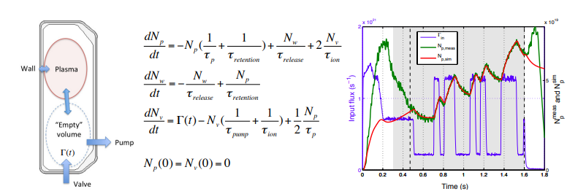

Рисунок 1: Трехкомпонентная модель баланса частиц между плазмой (p), стенкой (w) и вакуумным сосудом (v) в зависимости от плотности. На графике показан измеренный как имитированный отклик плотности во время эксперимента по введению шума в ГИС. Заштрихованная область указывает период, в течение которого плазма находится в конфигурации дивертора, пунктирные линии - периоды времени, между которыми была выполнена подгонка параметров.

Tpump был рассчитан с учетом экспоненциального спада давления, измеренный быстродействующим манометром после сбоя (не показан), дает Tpump ~ 0,5 с. Это значение соответствует теоретической максимальной скорости откачки 4000 л/с (поскольку TCV оснащен четырьмя турбонасосами мощностью 1000 л/с) и объему вакуумной емкости ~ 4,5 м3. Остальные четыре характерных времени и Nw(0) были определены путем подгонки выходных данных модели Nim к Nmeas = nVolplasma (n2 = усредненная по линейке электронная плотность, измеренная с помощью FIRE, Vol plasma =восстановленный объем плазмы), измеренным во время эксперимента по введению псевдослучайного двоичного шума в GIS с использованием многомерного минимального поиска алгоритм.

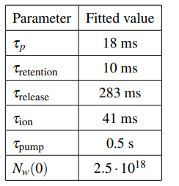Параметры подгонки, приведенные в таблице, определяются только при плоском верхе во время нагнетания шума и дают удовлетворительный имитационный отклик плотности, как показано на фиг. 1. За пределами этого временного окна согласование хуже, поскольку параметры (например, Tp) значительно различаются на этапах нарастания и спада сценария. Это означает, что мы оптимизируем контроллер для достижения наилучшей производительности во время работы с плоским верхом и полагаемся на его надежность при выполнении других этапов. Мы отмечаем, что, хотя временные рамки, по-видимому, расположены в правильном порядке величины (сравните, например, Tp = 18 мс с T = 22 мс, определенными для этого разряда), необходимо соблюдать осторожность, прежде чем применять физическую интерпретацию к этим эффективным временным шкалам. Наконец, датчик, вертикальная центральная обзорная хорда интерферометра дальнего инфракрасного диапазона (FIR), был смоделирован путем умножения входного сигнала Nimby ALfir на объем плазмы, где Lfir - длина пересечения хорды с плазмой, а A - коэффициент преобразования в полосы интерферометра, и добавления высокочастотных белый шум и эмпирические колебания частотой 60 Гц в соответствии с экспериментальной ситуацией.

**Конструкция нелинейного регулятора**

Критерии проектирования для нового контроллера, где i) ссылаются на отслеживание с точностью до нескольких процентов, ii) устойчивость к изменениям сценария, iii) минимальная зависимость от прямого программирования, т.е. хорошее подавление помех. Основой для разработки был выбран PI-контроллер из-за его доказанной надежности и способности исправлять ошибки в установившемся режиме.

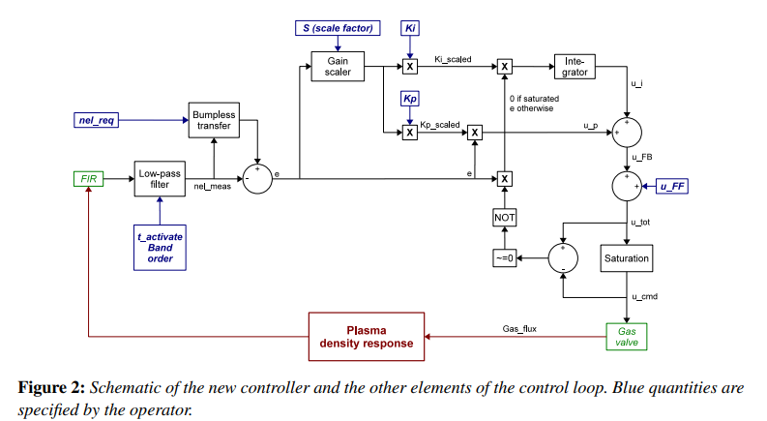

Как показано на рис. 2, этот базовый контроллер был дополнен механизмом защиты от перегрузки для управления насыщением привода, фильтром нижних частот на входе для устранения шума датчика (Баттерворт 3-го порядка с отсечкой 25 Гц) и механизмом передачи без помех для обеспечения непрерывной подачи команды на активацию контроллера (действующей в зависимости от мгновенной ошибки на входе). время активации посредством модификации запроса, которое затем затухает с постоянной времени 10 мс). Поскольку наиболее быстрым возможным действием при превышении плотности является естественное снижение плотности без какой-либо внешней подпитки, контроллер был усовершенствован путем добавления асимметричного масштабатора усиления, который умножает как пропорциональное, так и интегральное усиление на коэффициент S(1 - e), когда e < 0, где e = n,- nmeas. Это может быстро увеличить выигрыш, не создавая разрывов в контуре управления, которые могут привести к нестабильности. Оператор токамака может предоставить форму сигнала запроса плотности в полосах (n , ), форму сигнала напряжения обратной связи (uff), время активации контроллера и фильтра, Kp, K1, и параметр масштабирования усиления S. Начальный набор параметров был определен путем ручного вмешательства в полностью смоделированный цикл. Эти значения (Kp = 6,5, Ki = 30, S = 10) были дополнительно оптимизированы в ходе экспериментов по вводу в эксплуатацию, описанных ниже.

**Ввод в эксплуатацию экспериментов по TCV**

Благодаря гибкой и удобной для пользователя среде программирования, предоставляемой SCD[1], контроллер был эффективно интегрирован в систему управления TCV путем копирования его модели Simulink и графического подключения соответствующих входов и выходов. Во время ввода в эксплуатацию производительность контроллера напрямую сравнивалась с производительностью устаревшего P-контроллера при стандартном вводе в эксплуатацию.

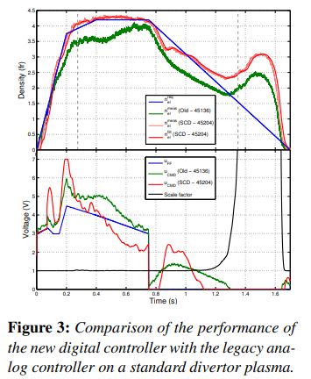Как показано на рис. На рис. 3 показано, что дивертор формируется при t = 0,275с (пунктирные линии), а на снимке показан срез uFF при t = 0,75с. Обратная связь включается при t = 0,07с. Мы наблюдаем, что новый контроллер реагирует примерно в два раза большим управляющим сигналом обратной связи (ucm duff) во время этих событий, что приводит к средней абсолютной погрешности плотности в контролируемой фазе разряда, которая в четыре раза меньше. Мы отмечаем, что, в отличие от устаревшего контроллера, он управляет настройкой плотности даже после удаления UFFI. Изменение сценария обратно на конфигурацию дивертора приводит к окончательному увеличению плотности и не может отслеживаться из-за насыщения привода. Как высокочастотный, так и низкочастотный шум датчика эффективно фильтруется за счет задержки в 10-2 секунды. Затем и nf, и uf были сглажены на время действия плоской вершины до произвольно выбранных значений, т.е. 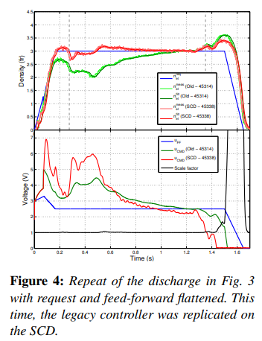без учета изменений сценария или оценки требуемого ufF (рис. 4). Откачка во время формирования дивертора эффективно компенсируется, и установившаяся погрешность <2% достигается в течение 0,5 с и достигает <0,5% даже при плохо отрегулированном программировании (макс = 6%). В конце плоской крышки клапан закрывается более уверенно благодаря масштабатору усиления, но на рис. 3 и 4 показано, что этот компонент следует оптимизировать для лучшего отклика при небольших ошибках. Оптимизированные коэффициенты усиления (Kp = 6, Ki = 70) близки к тем, которые были определены с использованием модели.